***Повторення і систематизація навчального матеріалу***

***Розвязування задач і вправ на всі дії зі звичайними дробами.***

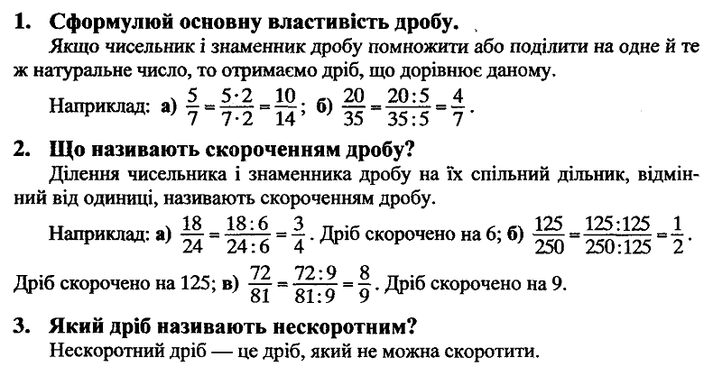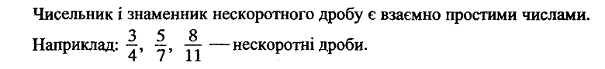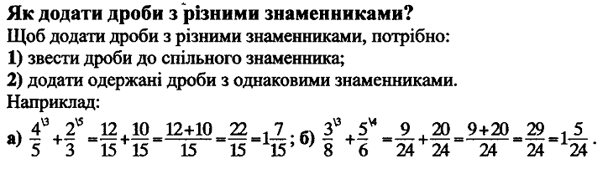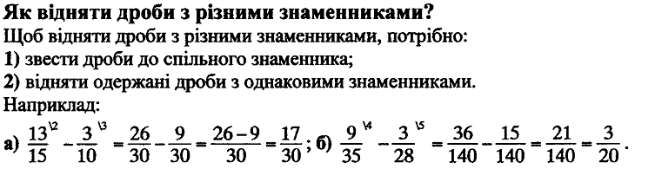

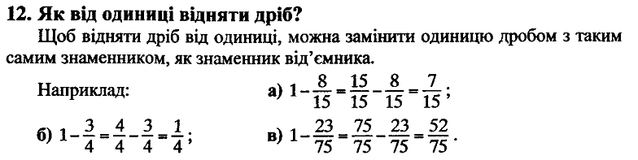

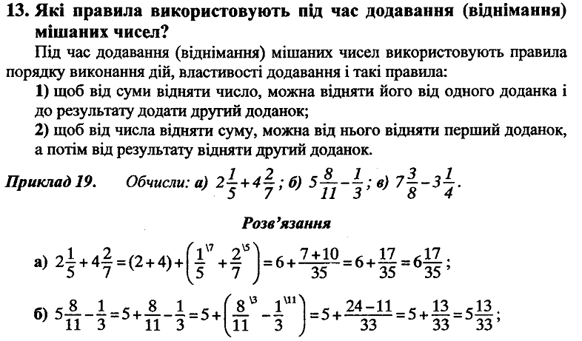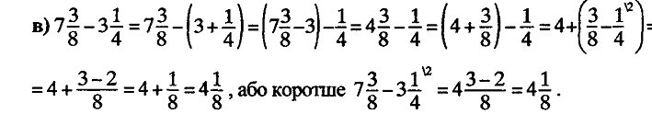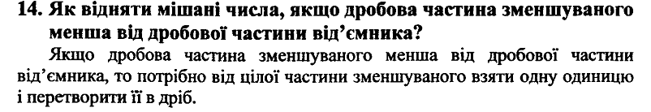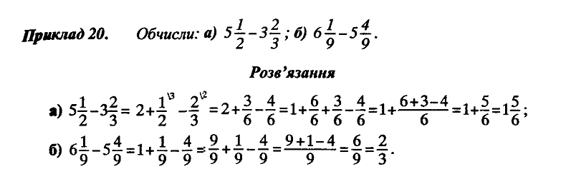

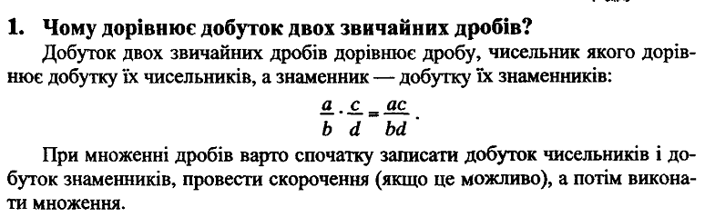

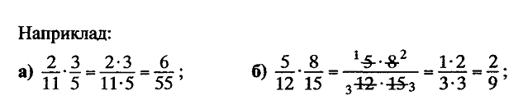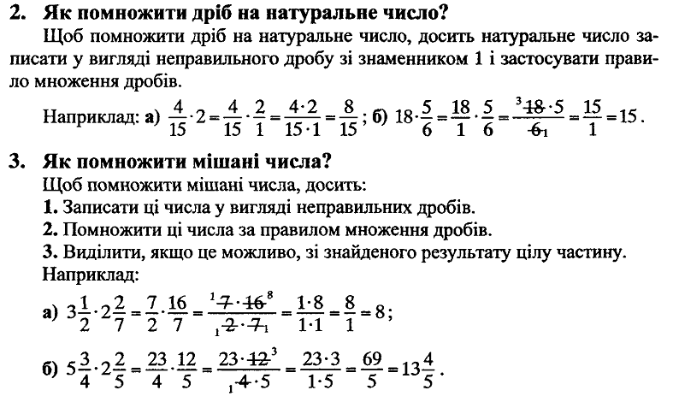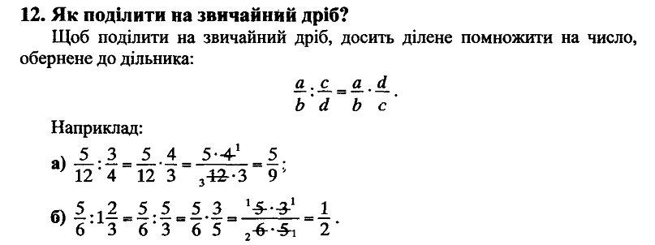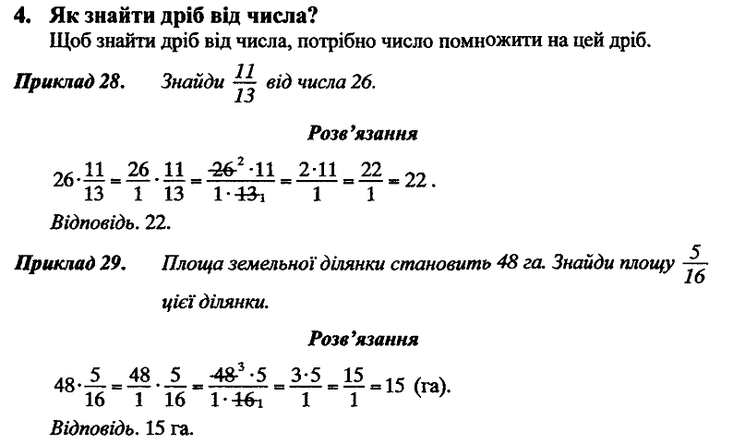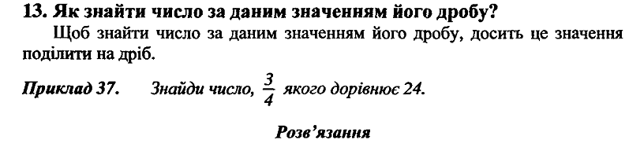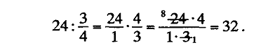

***Дії з раціональними числами.***

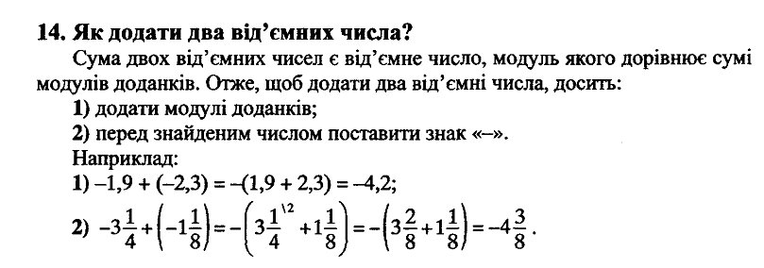

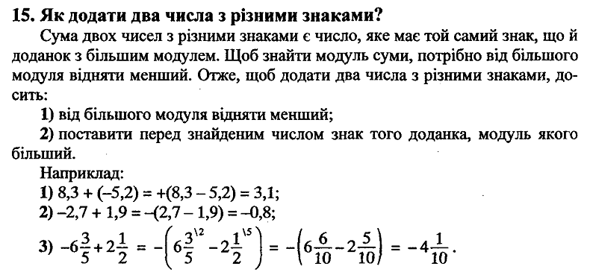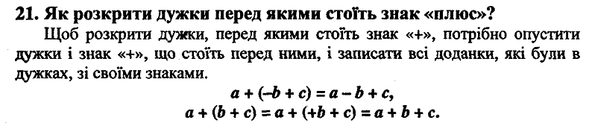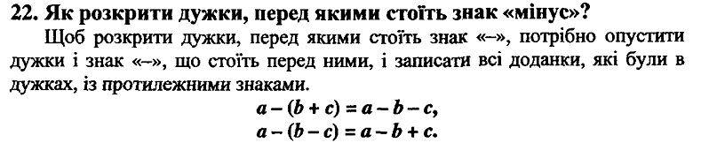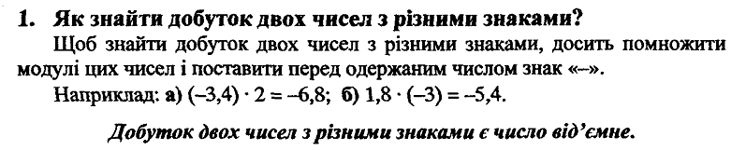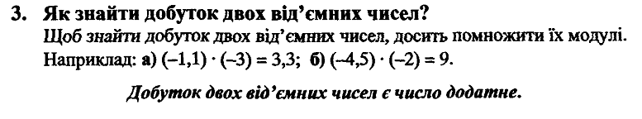

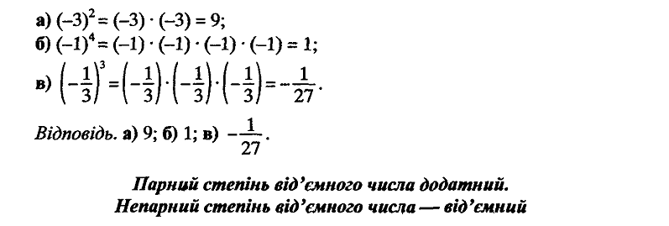

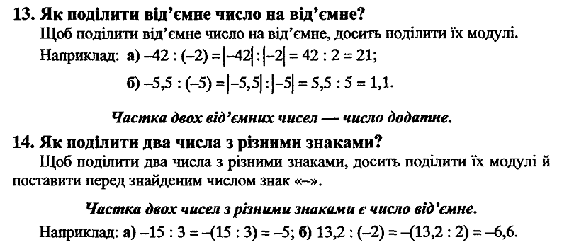

***Виконай завдання***

1. Знайдіть значення виразу:

**а)**  **б)** 

**в)**  **г)** 

2. Доньці 8 років. Її вік складає  віку матері. Скільки років матері?

3. Периметр трикутника дорівнює  см. Одна його сторона становить  периметра, а дві інші рівні між собою. Знайдіть довжини сторін трикутника.

**Розв’язані завдання (фотографія, або електронний варіант) відправити на адресу** [bonchykmm77@gmail.com](mailto:bonchykmm77@gmail.com) **або на Viber 0679863403**

**до 18:00 год. 16 травня.**